2019年江苏省高职院校教师专业带头人高端研修和青年教师企业实践项目报名流程及网上填报操作说明
（学校管理员版）
- 登录省高职师培中心网络管理系统
1．建议使用IE浏览器或者360浏览器。
2．（1）打开网址http://47.96.178.60:8080/admin/Login.aspx，输入用户名、密码和验证码后可直接登录；
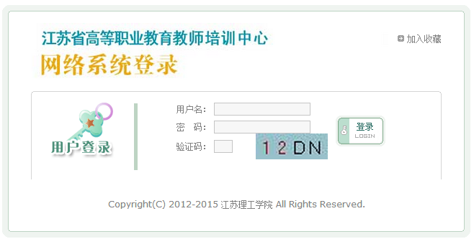
图1-登录界面
（2）打开网址http://spzx.jsut.edu.cn/，选择快速通道-管理系统超级链接，如下图所示：
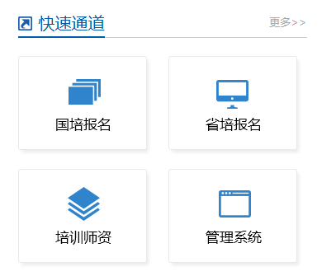
图2-超级链接
二、功能菜单：主要包括培训管理、访问计划和个人信息。
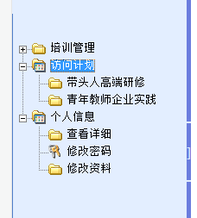
图3-左侧功能菜单栏
三、培训管理：主要功能包括入选教师审核、教师信息完善。
（一）人事处对教师网报完成后《申请表》等申请材料进行审核。
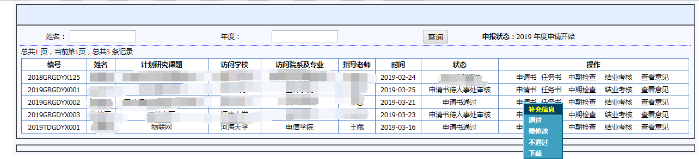
点击“下载”
图4-审核按钮
1.鼠标放置在申请书上，点击“下载”，可弹出以下对话框，直接打开或下载查看申报教师申请表的填写情况，对照申报条件，依据申报教师填写的基本情况、教学工作情况、科研工作情况、研修计划、企业资质、导师资质等信息进行审核，尤其是重点审核申报教师是否有明确研修计划，能否做到目标明确、内容详实、实施步骤计划性强并有相应的时间安排、预期成果是否标明成果的数量、形式、级别。此项将作为评审的重要依据之一。
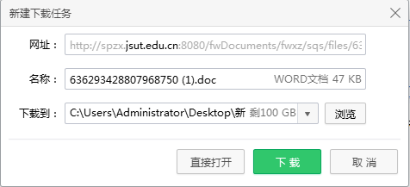
图5-申报材料下载
- 对申报教师申请表所填信息初步审核后
- 符合申报标准的，点击“补充信息”，下载教师申报书等申报材料，并直接在申报书中补充完善“所在单位审核意见”后，点击“选择文件”，上传补充信息的申报书后，点击“保存”，教师及省高职师培中心即可看到补充后的申报书。
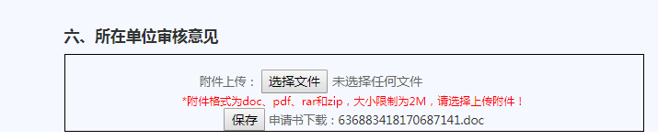
图6-补充单位审核意见
点击“申请书下载”
点击“通过”。状态显示为“申请书人事处通过，待中心审核”，等待省高职师培中心审核。
点击“通过”
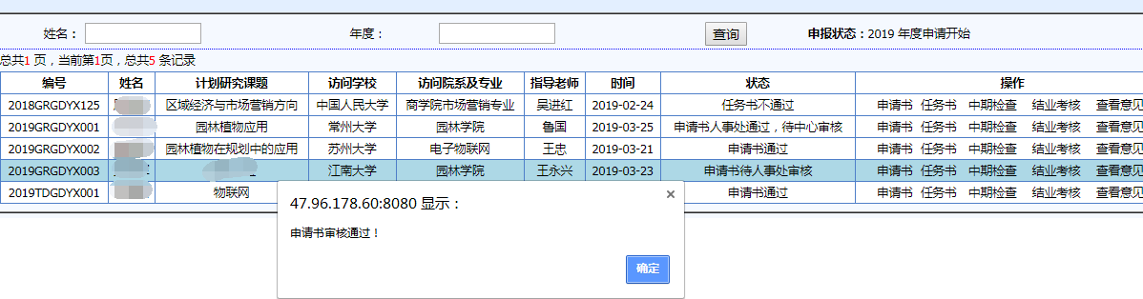
图7-人事处申请书通过状态
（2）认为申报的院校或导师不符合要求、或者访学研修计划、实施步骤计划性不强、没有相应的时间安排、预期成果未标明成果的数量、形式、级别等情况的，可点击“需修改”，点击后弹出以下对话框，填写建议修改的内容后，点击“退回”，申报教师可依据建议修改的内容重新填写后提交。
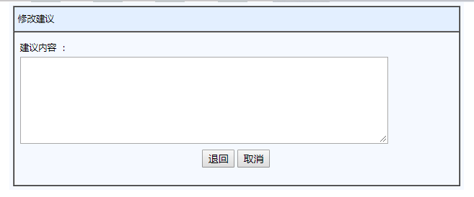
图8-人事处申请书修改后通过状态
点击“需修改”
点击退回
填写建议的内容
（3）认为不符合申报条件的，可点击“不通过”，会弹出以下对话框，在对话框中填写不同意申报的原因，并点击“退回”
图9-人事处申请书不通过状态
点击“不通过”
3.对申报教师初步审核后，等待省高职师培中心审核，关注申报教师的状态，对“省高职师培中心建议修改后提交”的，通知申报教师按照修改建议修改后重新提交。人事处重新进行审核后提交。对“不同意申报的”申请表直接退回至申报人，人事处管理页面不再显示申报者信息。
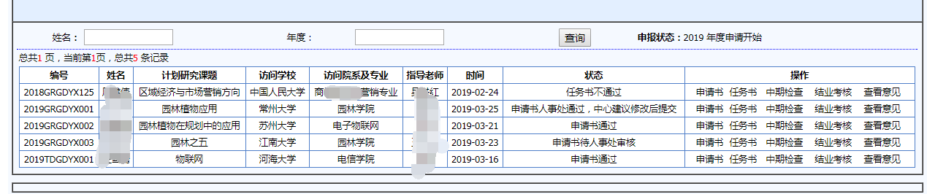
高职师培中心同意申报的状态
图10-师培中心通过申报书状态
高职师培中心建议修改后申报的状态
图11-师培中心建议修改的状态
（二）检查申报材料
申报状态为“申请书通过”教师提交的纸质材料需签字、盖章的部分是否完整。高端研修（申请书一式三份）、青年教师企业实践（申请书一式三份、导师简介表一式一份、企业简介表一式一份）。
（三）邮寄申报材料
收齐相关申报材料后，统一提交至省高职师培中心，并等待省高职师培中心专家评审后公布通过名单。
（四）提醒公示的教师，至研修单位开始研修，签订培养协议（企业实践合同）。
名单公示后提醒公示教师准备好以下材料，并按时至研修单位访学。
1.专业带头人高端研修持审批通过的《江苏省高职院校教师专业带头人高端研修申请表》、青年教师企业实践持审批通过的《江苏省高职院校青年教师企业实践申请表》；
2.研修单位录取通知书；
3.研修单位要求所需准备的其他材料；
（五）提醒研修教师研修填写任务书
参培教师研修报到后2周内，需进入培训系统，专业带头人高端研修提交《江苏省高职院校教师专业带头人高端研修任务书》、青年教师企业实践提交《江苏省高职院校青年教师企业实践任务书》，人事处系统审核程序同“申请表”，并审核参培教师提交的纸质材料签字、盖章等手续是否齐全。
（六）组织开展中期检查
1.参培教师研修进行至第6个月，需提醒参培教师进入培训系统，专业带头人高端研修提交《江苏省高职院校教师专业带头人高端研修中期检查表》、青年教师企业实践52周项目提交《江苏省高职院校青年教师企业实践中期检查表》（4周、12周、26周不需提交中期检查表），人事处系统审核程序同“申请表”，并审核参培教师提交的纸质材料签字、盖章等手续是否齐全。
2.组织同行专家对专业带头人高端研修和青年教师企业实践52周项目进行中期考核评估，给出中期检查意见，并报送至省高职师培中心。
（七）结业考核评估及结业材料寄送
1.提醒教师填写结业考核表，并审核
参培访学研修期满后，提醒参培教师进入培训系统，专业带头人高端研修提交《江苏省高职院校教师专业带头人高端研修结业考核表》、青年教师企业实践提交《江苏省高职院校青年教师企业实践结业考核表》，人事处系统审核程序同“申请表”，并审核参培教师提交的纸质材料签字、盖章等手续是否齐全。
2.组织结业考核评估
访学研修结束后，按照派出前，与研修教师签订相关培养协议书进行考核。组织同行专家对本单位研修教师结业材料进行考核评估，给出本单位的考核意见。
3.寄送结业考核材料
校内考核结束后，于每年3月1日～31日、9月1日～30日前，将本单位研修教师《任务书》、《中期检查表》、《结业考核表》、成果附件、同行专家考核评估意见等纸质材料及1张2寸彩照（用于制作结业证书）统一邮寄至省高职师培中心参加结业评审。
4.发放结业证书、材料存档
省高职师培中心结业评审考核结果公布后，将收到的结业证书发放至参培教师，并将研修相关材料入档。

